Školski projekt OŠ Petra Krešimira IV.
„Kako biti sigurniji u svakodnevnom okruženju“
Izvannastavna aktivnost: Eko skupina
Radionica: Green & Clean- kemija – Izrada ekološki prihvatljivog univerzalnog sredstva za čišćenje u kućanstvu (22. travnja 2026.)

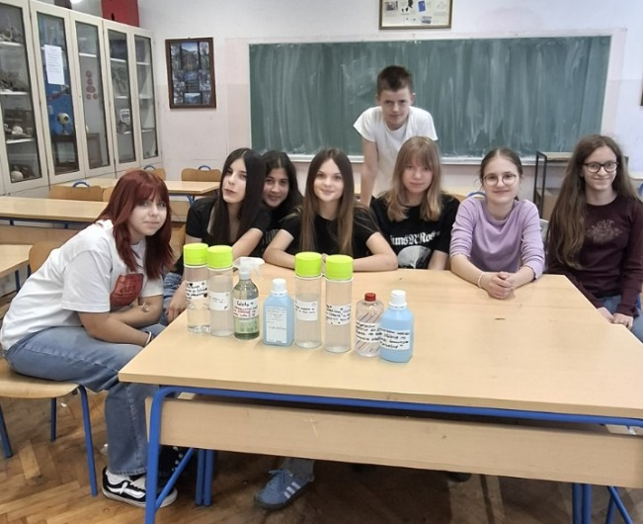
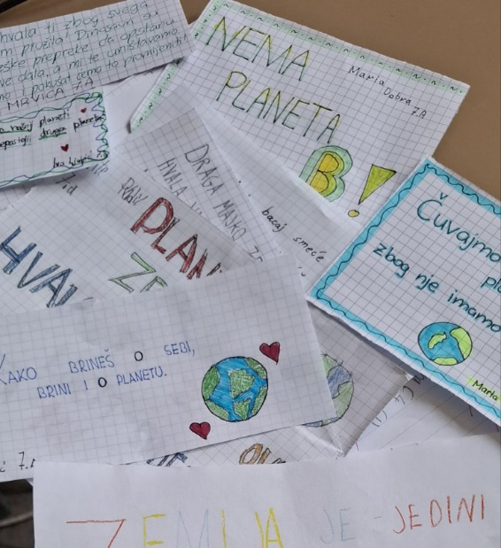

Povodom Dana planeta Zemlje koji se svake godine obilježava 22. travnja naša Eko skupina izradila je ekološki prihvatljiva i zdravstveno sigurna univerzalna sredstva za čišćenje u kućanstvu na bazi octa ili limunske kiseline. Ocat i limunska kiselina su izvrsna, ekološki prihvatljiva i financijski isplativa sredstva za čišćenje koja lako možemo pripremiti kod kuće. Iako ima jak miris alkoholni ocat je odličan izbor za svakodnevno čišćenje ali i uklanjanje plijesni. Vodena otopina limunske kiseline je bez mirisa i bolji izbor za teške naslage kamenca, hrđe i tvrdokorne nečistoće u kupaonici. Uz još mali dodatak prikladnog eteričnog ulja čajevca, lavande ili ružmarina pojačavate učinak sredstva ali i postižete ugodan osvježavajući miris pa čišćenje postaje ugodnije.
Za više informacija, slika i recepte kliknite na sljedeću poveznicu:
Školski projekt OŠ Petra Krešimira IV- sredstva za čišćenje za poveznicu.pdf

